**12347 – Árbol de búsqueda binario**

Un árbol de búsqueda binario (o árbol binario de búsqueda) es un árbol binario que satisface las siguientes propiedades:

* El subárbol izquierdo de un nodo contiene sólo nodos con valores menores al valor del nodo.
* El subárbol derecho de un nodo contiene sólo nodos con valores mayores al valor del nodo.
* Tanto el subárbol izquierdo como el subárbol derecho tienen que ser también árboles de búsqueda binarios.

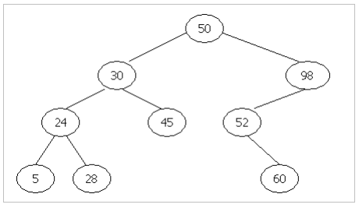

Figura 1. Ejemplo de un árbol de búsqueda binario

El recorrido en pre-orden (Raíz – Izquierda - Derecha) imprime los nodos visitando la raíz del árbol, luego recorriendo el subárbol izquierdo y luego recorriendo el subárbol derecho. El recorrido en pos-orden (Izquierda – Derecha - Raíz) imprime el subárbol izquierdo primero, luego el subárbol derecho y por último la raíz. Por ejemplo, los resultados del recorrido en pre-orden y pos-orden del árbol de búsqueda binario mostrado en la Figura 1 son:

* **Pre-orden**: 50 30 24 5 28 45 98 52 60
* **Pos-orden**: 5 28 24 45 30 60 52 98 50

Dado el recorrido en pre-orden de un árbol de búsqueda binario, su tarea es encontrar el recorrido en pos-orden del árbol.

**Entrada**

El valor de cada nodo del árbol de búsqueda binario se dará de acuerdo a un recorrido en pre-orden. Cada nodo tiene un valor que es un entero positivo menor que 106. Todos los valores se dan en líneas separadas (un entero por línea). Ud. puede asumir que un árbol de búsqueda binario no contiene más de 10 000 nodos y que no hay nodos duplicados (es decir, el valor de cada nodo es único en el árbol de búsqueda binario dado).

**Salida**

La salida contiene el resultado del recorrido en pos-orden del árbol de búsqueda binario dado en la entrada. Imprima un valor por línea.

**Ejemplo de entrada**

50

30

24

5

28

45

98

52

60

**Ejemplo de salida**

5

28

24

45

30

60

52

98

50